# Tổng quan SQL Server

* SQL Server có khả năng cung cấp đầy đủ các công cụ cho việc quản lý từ giao diện GUI đến sử dụng ngôn ngữ cho việc truy vấn SQL.
* Điểm mạnh của SQL là có nhiều nền tảng được kết hợp cùng như: ASP.NET, C# để xây dựng Winform cũng chính nó có khả năng hoạt động độc lập. Tuy nhiên, SQL Server thường đi kèm với việc thực hiện riêng các ngôn ngữ SQL, T-SQL,...
* Cụ thể như sau:
* T-SQL là một trong những loại ngôn ngữ thuộc quyền sở hữu của Microsoft và được gọi với cái tên Transact-SQL. Nó thường cung cấp thêm rất nhiều cho các  khả năng khai báo biến, thủ tục lưu trữ và xử lý ngoại lệ,...
* SQL Server Management Studio là một loại công cụ giao diện chính cho máy chủ cơ sở của chính dữ liệu SQL, thông thường thì nó hỗ trợ cho cả môi trường 64 bit và 32 bit.

# Những thành phần của SQL

Các mô hình Client - Server được chia làm 2 thành phần chính bao gồm:

* Workstation: Nó được cài đặt trên các thiết bị vận hành để trở thành phần mềm tương tác với hệ thống máy chủ Server.
* Server: Được cài đặt ở trên máy chủ chính, nó có thể là: SQL server, SQL Server Agent, SSIS, SSAS,...

# Cơ sở dữ liệu (Database) là gì?

Là tập hợp các thông tin cùng ý nghĩa trong một tổ chức

* Quan hệ (Relation) là gì?
* Là một bảng gồm các cột (Column) và các dòng (Row)
* Các cột còn được gọi là trường (Field)
* Các dòng còn được gọi là mẩu tin (Record)
* Quan hệ (Bảng)
* Các cột (Column)
* Các dòng (Row)
* Khóa chính (Primary Key)
* Khóa ngoại (Foreign Key)
* Xác thực khi đăng nhập (Authentication)
* Windows Authentication
* SQL Server Authentication

# SQL Server Management Studio

* **Khởi động SSMS**
* Thực đơn Programs => Microsoft SQL Server => SQL Server Management Studio
* Đ**ăng nhập vào SQL Server**
* Server type: Database Engine
* Server name: tên server hoặc địa chỉ IP
* Authentication: Windows hoặc SQL Server
* Nếu SQL Server Authentication: User name và Password
* **Tạo Database**
* Tạo bằng giao diện
  + - Nhấn nút phải chuột tại mục Databases
    - Chọn New Database …
    - Nhập tên CSDL và nhấn OK
* Tạo bằng lệnh CREATE DATABASE
  + - CREATE DATABASE <Tên CSDL>
    - Lệnh USE <Tên CSDL>
* Tạo Table
* Một số kiểu dữ liệu cơ bản Kiểu chuỗi:
  + - Char, Varchar, NChar, NVarchar
    - Kiểu số: Int, Real, Money
    - Kiểu ngày: DateTime
    - Kiểu luận lý: Bit
* Tạo cấu trúc
  + - Chọn Database muốn tạo Table
    - Nhấn nút phải chuột tại mục Tables
    - Chọn New Table …
    - Tạo các cột
    - Xác định các cột làm khóa chính (Primary Key)
* Nhập dữ liệu
  + - Chọn Table, nhấn nút phải chuột
    - Chọn Open Table
* Tạo Database Diagram
* Để khai báo các ràng buộc khóa ngoại
* Thao tác
  + - Chọn Database muốn tạo Diagram
    - Nhấn nút phải chuột tại mục Database Diagrams
    - Đưa các Table vào Diagram
    - Kéo và thả các cột từ bảng cha đến bảng con
    - Lưu Diagram

# Các phiên bản với tính năng của từng phiên bản của SQL Server

* **Enterprise** - bản cao cấp nhất với đầy đủ tính năng.
* **Standard** - ít tính năng hơn Enterprise, sử dụng khi không cần dùng tới các tính năng nâng cao.
* **Workgroup -** phù hợp cho các công ty lớn với nhiều văn phòng làm việc từ xa.
* **Web** - thiết kế riêng cho các ứng dụng web.
* **Developer** - tương tự như Enterprise nhưng chỉ cấp quyền cho một người dùng duy nhất để phát triển, thử nghiệm, demo. Có thể dễ dàng nâng cấp lên bản Enterprise mà không cần cài lại.
* **Express** - bản này chỉ dùng ở mức độ đơn giản, tối đa 1 CPU và bộ nhớ 1GB, kích thước tối đa của cơ sở dữ liệu là 10GB.
* **Compact** - nhúng miễn phí vào các môi trường phát triển ứng dụng web. Kích thước tối đa của cơ sở dữ liệu là 4GB.
* **Datacenter** - thay đổi lớn trên SQL Server 2008 R2 chính là bản Datacenter Edition. Không giới hạn bộ nhớ và hỗ trợ hơn 25 bản cài.
* **Business Intelligence** - Business Intelligence Edition mới được giới thiệu trên SQL Server 2012. Phiên bản này có các tính năng của bản Standard và hỗ trợ một số tính năng nâng cao về BI như Power View và PowerPivot nhưng không hỗ trợ những tính năng nâng cao về mức độ sẵn sàng như AlwaysOn Availability Groups…
* **Enterprise Evaluation** - bản SQL Server Evaluation Edition là lựa chọn tuyệt vời để dùng được mọi tính năng và có được bản cài miễn phí của SQL Server để học tập và phát triển. Phiên bản này có thời gian hết hạn là 6 tháng từ ngày cài.

# Cấu hình SQL Server Configuration Manager (https://hoctinonline.edu.vn/cau-hinh-sql-server-configuration-dam-bao-sql-server-luon-san-sang-su-dung/)

* Sau khi bạn cài đặt xong SQL Server, chúng ta có thể truy cập vào máy chủ SQL thông qua SQL Management Studio (SSMS). Tuy nhiên, không phải lúc nào dịch vụ SQL Server cũng sẵn sàng hoạt động, do vậy, chúng ta sẽ cùng tìm hiểu để xử lý vấn đề phát sinh này.
* Sau khi cài đặt xong SQL Server 2014, trong phần Program của Windows sẽ có hiển thị như sau trên Windows 7 (trên Win 8 và Win 10 có thể hiển thị khác một chút)
* Chọn phần SQL Server Configuration Manager
* Trong phần SQL Server Configuration Manager (Local) chú ý phần “SQL Server Services”.
* Ở phần màn hình bên phải, hãy chắc chắn rằng SQL Server đang ở State là Running. Nếu như nó đang ở chế độ Stop thì chúng ta sẽ không truy cập được vào SQL Server
* Khi SQL Server Services đang ở chế độ State là Stop, thì khi chúng ta đăng nhập vào SQL Server sẽ bị thông báo lỗi như sau:

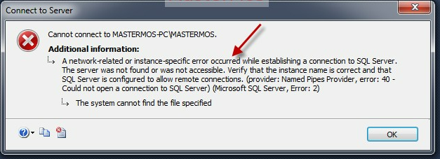

* Để bật dịch vụ SQL Server, chúng ta chuột phải vào dịch vụ SQL Server trên máy chúng ta rồi ấn chọn Start

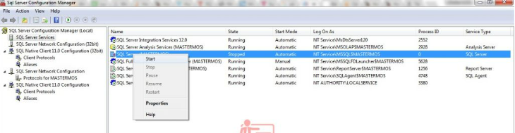

* Sau khi dịch vụ SQL Server được bật lên xong và ở trạng thái Running, chúng ta sẽ có thể truy cập được vào SQL Server một cách bình thường.